Лаб: Прости операции и пресмятания
Задачи за упражнение в клас и за домашно към курса "Основи на програмирането" @ СофтУни.
Тествайте решенията си в Judge системата: https://judge.softuni.bg/Contests/Compete/Index/1011

Празно Visual Studio решение (Blank Solution)
Създайте празно решение (Blank Solution) във Visual Studio. Решенията (Solutions) във Visual Studio обединяват група проекти. Тази възможност е изключително удобна, когато искаме да работим по няколко проекта и бързо да превключваме между тях.
В настоящото практическо занимание ще използваме празно решение (Blank Solution) с няколко проекта за да организираме решенията на задачите от упражненията – всяка задача в отделен проект и всички проекти в общ solution.
- Стартирайте Visual Studio.
- Създайте нов Blank Solution: [File] [New] [Project].
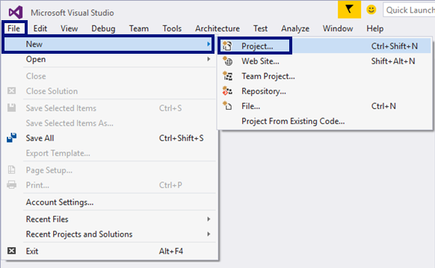
- Изберете от диалоговия прозорец [Templates] [Other Project Types] [Visual Studio Solutions] [Blank Solution] и дайте подходящо име на проекта, например "Simple-Calculations":
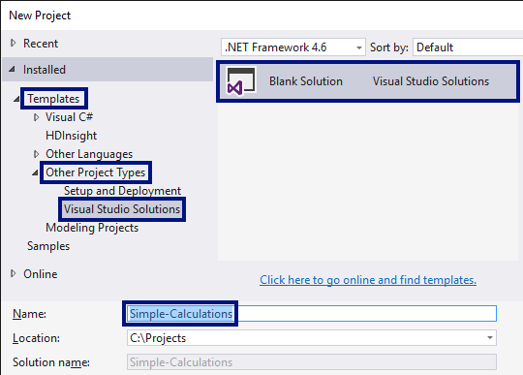
Сега имате създаден празен Visual Studio Solution (с 0 проекта в него):
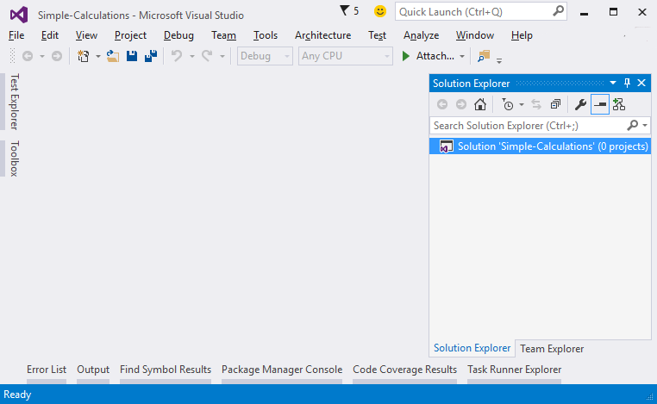
Целта на този blank solution e да добавяте в него по един проект за всяка задача от упражненията.

Поздрав по име
Напишете програма, която чете от конзолата име на човек и отпечатва "Hello, <name>!", където <name> е въведеното име от конзолата.
- Първо създайте нов C# конзолен проект с име "Greeting" в нов проект с име "Simple-Calculations", като изберем от горният ляв ъгъл File -> New -> Project... 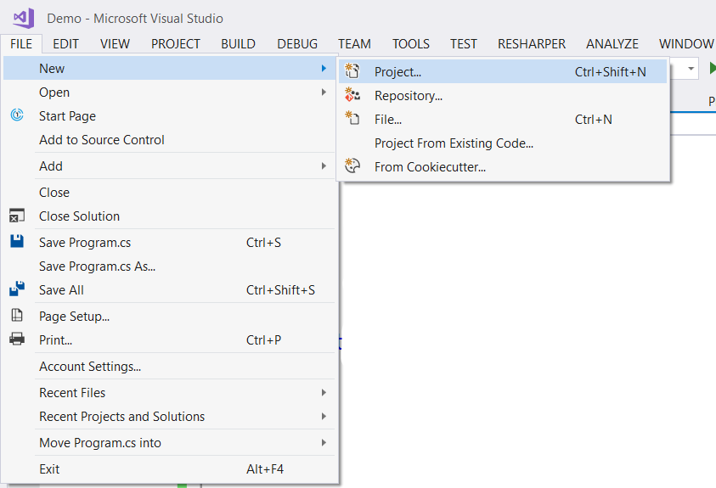 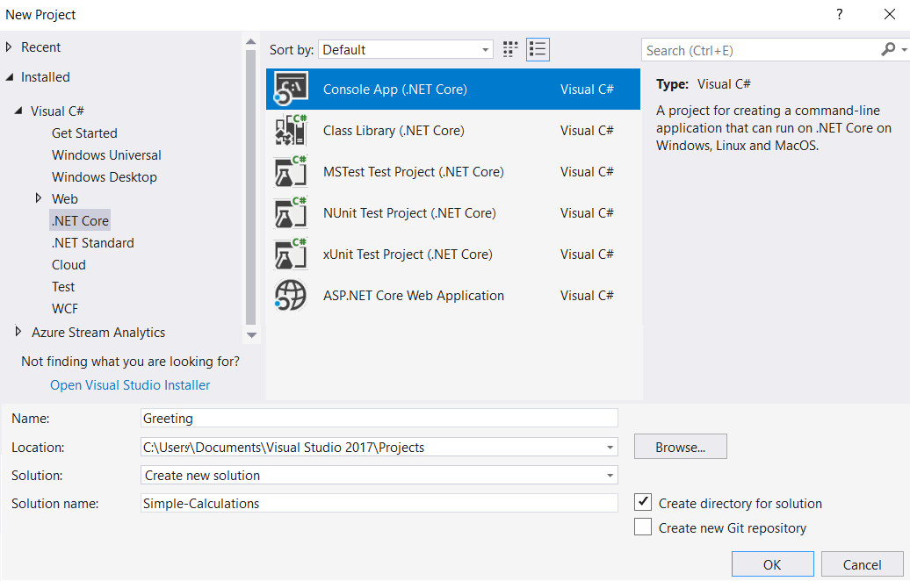
- Създайте променливата name от тип string и запазете в нея името, което получавате от конзолата
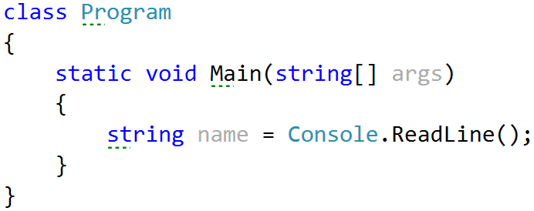
- Изведете изхода на конзолата като използвате следния шаблон: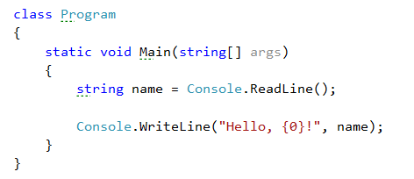
Как работи примера? Методът Console.WriteLine ни позволява в кръглите скоби да записваме поредица от символи – {0}, {1}, {2}..., които дефинират място за текстова стойност в крайния текст, който ще бъде принтиран на конзолата. В нашия случай тази стойност ще бъде стойността на променливата name, която сме подали със запетайка след края на текста за принтиране.
Можете да прочетете повече за разновидностите от шаблони, които ни предлага езика C#, тук.
Можем да постигнем същия ефект и с метода на конкатенация (долепяне) на string стойности и метода Console.WriteLine: 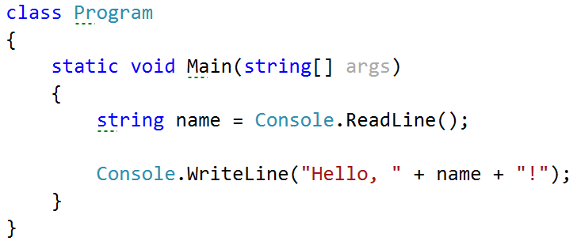
- Стартирайте програмата с Ctrl + F5 и тествайте с различни входни примери. 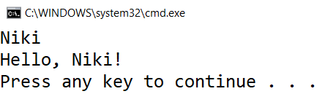

Съединяване на текст и числа
Напишете програма, която прочита от конзолата име, фамилия, възраст и град и печата съобщение от следния вид: "You are <firstName> <lastName>, a <age>-years old person from <town>."
- Добавете към текущото Visual Studio решение още един конзолен проект с име "Concatenate-Data", като изберем с десен бутон върху проекта Add -> New Project... 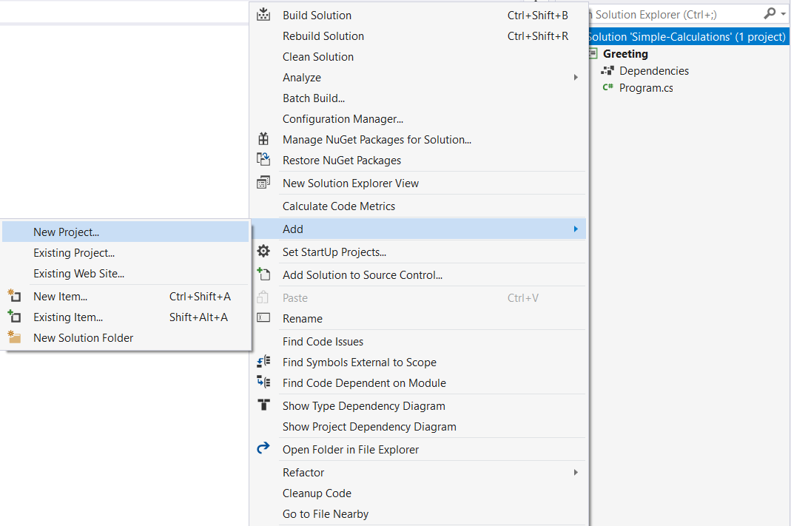
- Въведете входните данни и ги запишете в променливи с подходящ тип данни:
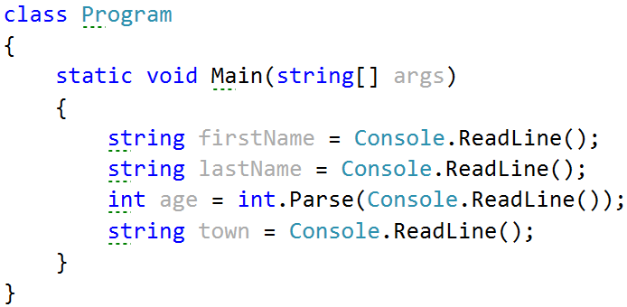
- Изведете на конзолата форматирания изход:
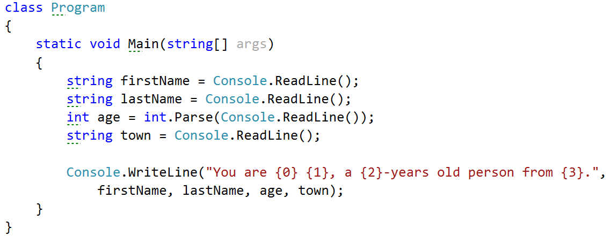
- Стартирайте програмата с Ctrl + F5 и тествайте с различни входни примери. 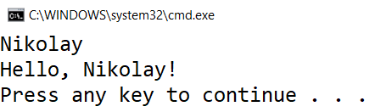
- Ако все още получавате резултата от миналата задача? Това се получава, защото не сте сменили стартовия проект. Как да се справите с проблема?
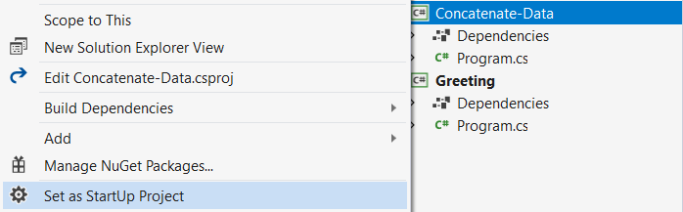
- Както виждате Greeting проекта е с удебелени черни букви – това означава, че това е вашият стартов проект. За да смените стартовия проект, изберете с десен бутон върху желания проект Set as StartUp Project. 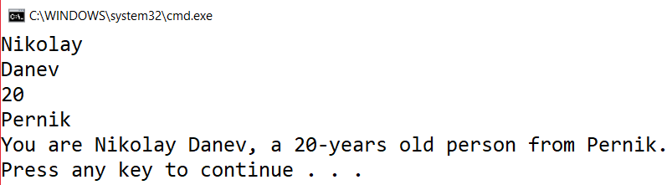

Пресмятане на лице на квадрат
Да се напише конзолна програма, която въвежда цяло число 'a' и пресмята лицето на квадрат със страна 'a'.

Примерен вход и изход
вход | изход
5 | 25

Насоки
- Инициализирайте променлива side и в нея запишете стойността въведена от конзолата:
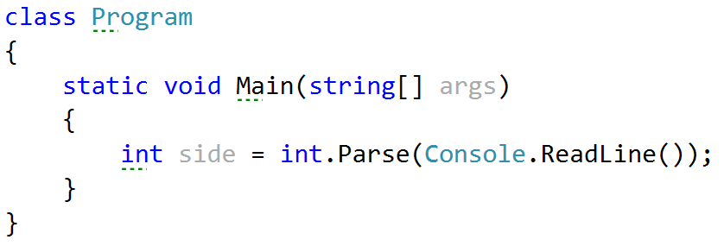
- Инициализирайте втора променлива area, в която да запишете стойността за лицето на правоъгълника, получена по формулата side * side. Принтирайте получения резултат:
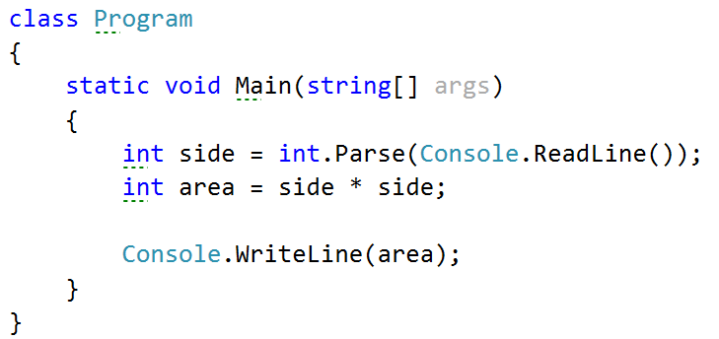

От инчове към сантиметри
Да се напише програма, която чете от конзолата число (не непременно цяло) и преобразува числото от инчове в сантиметри. За целта умножава инчовете по 2.54 (защото 1 инч = 2.54 сантиметра).

Примерен вход и изход
вход | изход
5 | 12.70
- Инициализирайте променлива с име inches, която приема стойност от конзолата. След това инициализирайте променливата centimeteres, която служи за изчисляване на сантиметрите. Накрая изведете резултата на конзолата, като го форматирате до втория знак след десетичната запетая:
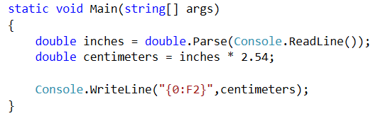
- Стартирайте програмата с Ctrl + F5 и тествайте с различни входни примери.
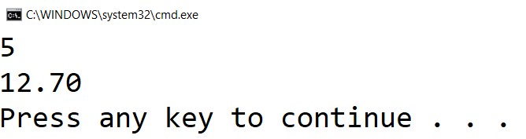
Внимание: в зависимост от регионалните настройки на операционната система, е възможно вместо десетична точка (US настройки) да се използва десетична запетая (BG настройки). Ако програмата очаква десетична точка и бъде въведено число с десетична запетая или на обратно (бъде въведена десетична точка когато се очаква десетична запетая), ще се получи следната грешка:
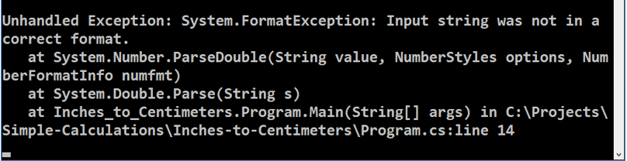
Препоръчително е да промените настройките на компютъра си, така че да се използва десетична точка:
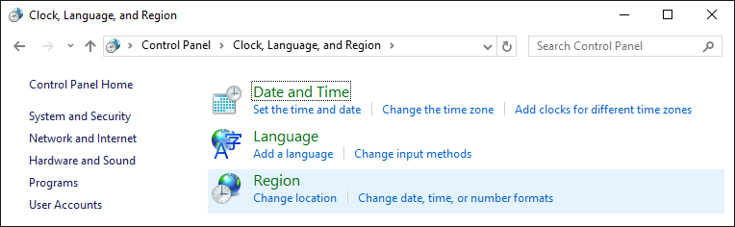
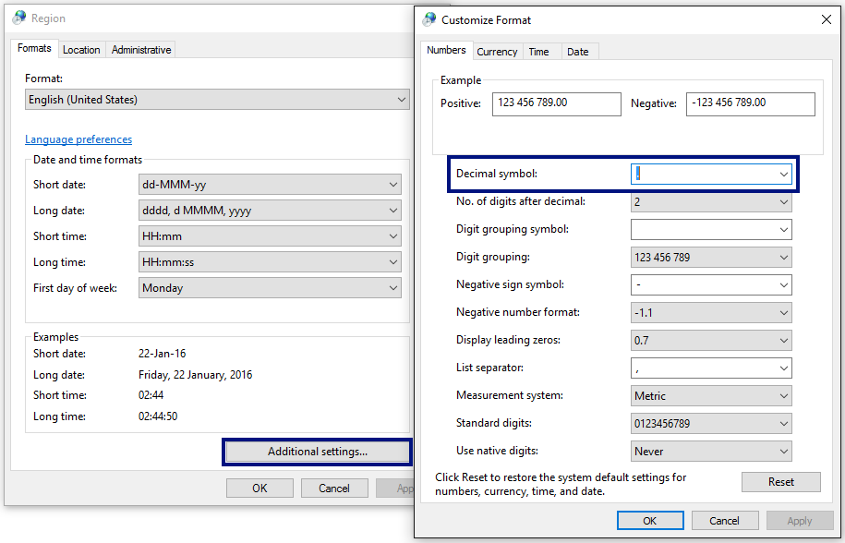

Лице на трапец
Напишете програма, която чете от конзолата три числа b1, b2 и h и пресмята лицето на трапец с основи b1 и b2 и височина h. Формулата за лице на трапец е (b1 + b2) * h / 2.
На фигурата по-долу е показан трапец със страни 8 и 13 и височина 7. Той има лице (8 + 13) * 7 / 2 = 73.5.

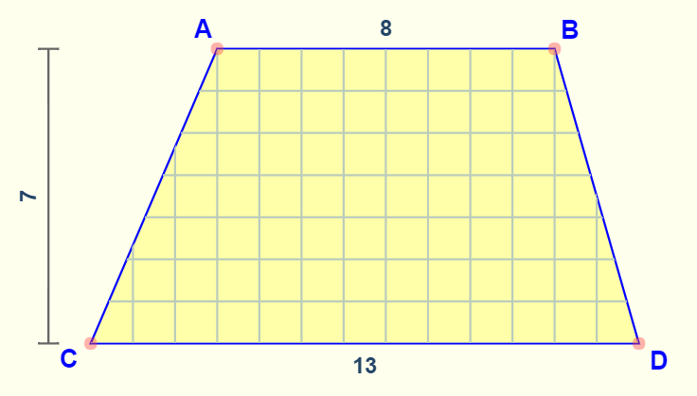
Примерен вход и изход
вход | изход
8  13  7 | 73.50

Насоки
- Добавете към текущото Visual Studio решение още един конзолен проект с име "Trapezoid-Area".
- Създайте три променливи, в които да записвате информацията за трапеца.
- След това създайте още една променлива, в която да записвате информация за изчислената площ с формулата "(a + b) * h / 2".
- Накрая извеждате резултата на конзолата, като го форматирате до втория знак след десетичната запетая.
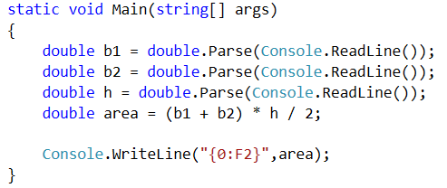
- Стартирайте програмата с Ctrl + F5 и тествайте с различни входни примери.

Периметър и лице на кръг
Напишете програма, която чете от конзолата число r и пресмята и отпечатва лицето и периметъра на кръг / окръжност с радиус r, като форматирате изхода до втория знак след десетичната запетая.

Примерен вход и изход
вход | изход
3 | 28.27  18.85
4.5 | 63.62  28.27

Насоки
За изчисленията можете да използвате следните формули:
- area = Math.PI * r * r
- perimeter = 2 * Math.PI * r
- Създайте променливата r, която записва вход от конзолата, който е реално число.
- След това създайте променливите area и parameter, които записват изчисленията за площ и периметър.
- За да изчислите правилно площта и периметъра използвайте вградената функция Math.PI, която репрезентира числото π в програмирането.
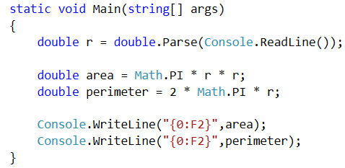
- Изведете резултата на конзолата в желания формат.

Лице на триъгълник
Напишете програма, която чете от конзолата страна и височина на триъгълник и пресмята неговото лице. Използвайте формулата за лице на триъгълник: area = a * h / 2. Форматирате изхода до втория знак след десетичната запетая.

Примерен вход и изход
вход | изход
20  30 | 300.00
15  35 | 262.50
7.75  8.45 | 32.74
1.23456  4.56789 | 2.82

Насоки
- Създайте две променливи с подходящо име и тип, които получават входни данни от конзолата.
- Създайте трета променлива, която записва резултата от изчислението на лицето.
- Изведете резултата на конзолата, като използвате примерния изход. 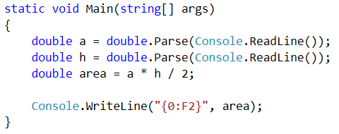

Конзолен конвертор: от градуси °C към градуси °F
Напишете програма, която чете градуси по скалата на Целзий (°C) и ги преобразува до градуси по скалата на Фаренхайт (°F). Потърсете в Интернет подходяща формула, с която да извършите изчисленията. Форматирате изхода до втория знак след десетичната запетая.

Примерен вход и изход
вход | изход |  | вход | изход |  | вход | изход |  | вход | изход
25 | 77.00 |  | 0 | 32.00 |  | -5.5 | 22.10 |  | 32.3 | 90.14

Насоки
- Създайте променлива с подходящо име и тип, която записва вход от конзолата, който е реално число.
- Създайте втора променлива, която записва конвертирания резултат от градуси °C към градуси °F. 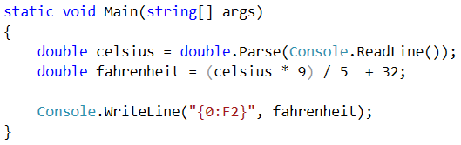

Примерни изпитни задачи

* Рожден ден
За рождения си ден Любомир получил аквариум с формата на паралелепипед. Първоначално прочитаме от конзолата на отделни редове размерите му – дължина, широчина и височина в сантиметри. Трябва да се пресметне колко литра вода ще събира аквариума, ако се знае, че определен процент от вместимостта му е заета от пясък, растения, нагревател и помпа.
Един литър вода се равнява на един кубичен дециметър/ 1л=1 дм³/.
Да се напише програма, която изчислява литрите вода, която са необходими за напълването на аквариума.

Вход
От конзолата се четат 4 реда:
- Дължина в см – цяло число в интервала [10 … 500]
- Широчина в см – цяло число в интервала [10 … 300]
- Височина в см – цяло число в интервала [10… 200]
- Процент – реално число в интервала [0.000 … 100.000]

Изход
Да се отпечата на конзолата едно число:
- литрите вода, които ще събира аквариума, форматирани до третия знак след десетичната запетая.

Примерен вход и изход
Вход | Изход | Обяснения
85  75  47  17 | 248.689 | Изчисляваме обем на аквариум:  обем на аквариум= 85*75*47=299625 см³  общо литри, които ще събере: 299625 * 0.001=299.625 литра  процент: 17*0.01=0.17  литрите, които реално ще трябват : 299.625*(1-0.17) = 248.68875 литра
Вход | Изход
105  77  89  18.5 | 586.445

Насоки
- Създайте четири променливи с подходящо име и тип, които записват вход от конзолата, който е реално число.
- Създайте още една променлива, която записва резултата за обема на аквариума.
- Създайте още една променлива, която записва резултата за общите литри, които аквариумът ще събере.
- Изчислете процентите.
- Накрая създайте още една променлива, която записва литрите, които реално ще трябват.
- Изведете резултата на конзолата, като форматирате до третия знак след десетичната запетая. 